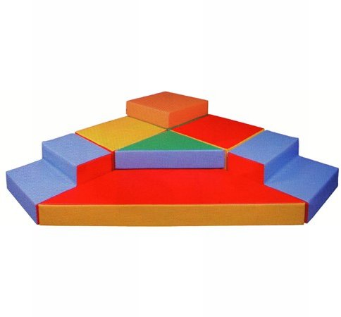
Descrizione:
Pedana componibile, 8 pezzi, di vari colori, composta
con elementi in PVC, con cerniere di sicurezza.
Dimensione 144x144x36 cm.
Categoria: Giochi morbidi
Codice: BM36021

